Таблица. Нормы физиологической потребности в витаминах
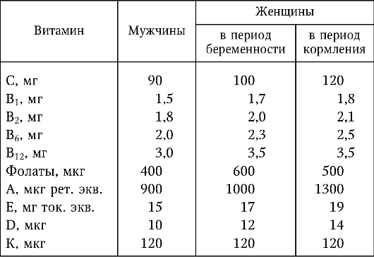
Таблица .Нормы физиологической потребности в минеральных компонентах
